Вариант 1  1.Найдите расстояние от точки М до стороны CB треугольника АВС, если АМ=ВС, АС=13, АМ=5.  2. Из точки $M$ к плоскости ромба $ABCD$ проведен перпендикуляр $AM$ длиной 8 см. Известно, что расстояние от точки $M$ до прямой $BC$ равно 10 см, $∠B=120°$. Найдите расстояние от точки $M$до прямой $BD.$ | 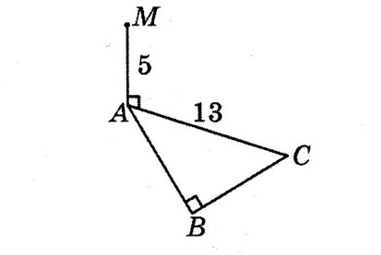 |  | Вариант 2  1.Из точки М проведен перпендикуляр к плоскости АВСД. Найдите расстояние от М до сторон прямоугольника АВСД.  2. Из точки $M$ к плоскости ромба $ABCD$ проведен перпендикуляр $BM$. Известно, что $BD=6 см, ∠A=60°$, а расстояние от точки $M$ до прямой $CD$ равно 6 см. Найдите расстояние от точки $M$ до прямой $AC$. | 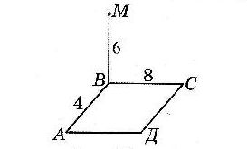
1. Отрезок FH перпендикулярен плоскости равнобедренного ΔHRM (HR=HM).  а) Через точку F проведите перпендикуляр к прямой RM.  б) Найдите расстояние от точки F до прямой RM, если FH = 16 см, HM = 13 см, RM = 10 см. | F  R  H  M |  | 1. Отрезок XA перпендикулярен плоскости прямоугольного ΔABC ($∠ACB$=90⁰).  а) Через точку Х проведите перпендикуляр к прямой BC.  б) Найдите расстояние от точки Х до прямой BC, если ХА = 16 см, АВ = 15 см, ВС = 9 см. | Х  B  A  C
3. Через точку пересечения диагоналей квадрата KDMV проведен перпендикуляр SO к его плоскости, равный 15 см.  Найдите расстояния от точки S до сторон квадрата, если его сторона равна 16 см. | S  K D  O  C  V H M |  | 3. Через точку пересечения диагоналей прямоугольника KNVP проведен перпендикуляр DH к его плоскости, равный 12 см.  Найдите расстояния от точки D до сторон прямоугольника, если его стороны равны 18 см и 10 см. | D  N V  H  A  K B P

